
Název školy: Základní škola a Mateřská škola Kladno, Norská 2633
Autor: Mgr. Daniela Vlčková
Název materiálu:
VY_I.2_INOVACE_ Z. 8.Vc.74_obrovy_schody_irsko
Datum: 12.11 .2013
Ročník: osmý
Vzdělávací oblast: Člověk a příroda
Vzdělávací obor: Zeměpis
Název: Obrovy schody Irsko
Číslo operačního programu: CZ.1.07/1.4.00/21.3489
Název projektu: UČÍME SE S RADOSTÍ

Obrovy schody Irsko
Anotace:
Žáci dostanou do rukou souvislý populárně naučný text. Po jeho přečtení buď souhlasí, nebo nesouhlasí s výrokem. Porovnávají text s českou krasovou oblastí. Text je možné využít například na začátek vyučovací hodiny.

Obrovy schody v Irsku
Obrovy schody (Giant's Causeway) se nacházejí na severním pobřeží plata Antrim v Severním Irsku. Jedná se o čedičové sloupy připomínající vydlážděný chodník. Jsou to většinou šestiboké hranoly, ale jsou tu i sloupy s 4, 5, 7 i 8 hranami. Některé se tyčí u mořské hladiny jako samostatné skalní útvary, jinde jsou zarovnané a tvoří přirozenou dlažbu, která se zvolna noří do vody.
Sloupy vznikly ze žhavého magmatu. Při chladnutí se láva začala smršťovat a v důsledku zmenšení objemu se objevily trhliny. Rozrušená čedičová deska potom podlehla vlivu větru a slané vody. Vzniklo tak tisíce kamenných sloupů tvořících schodiště vedoucí z pevniny do moře. Počet sloupů je odhadován na 40 000, největší z nich je vysoký přes 12 m. Jejich stáří se odhaduje na 60 miliónů let.
Pro svou úchvatnost bylo Giant's Causeway zapsáno na Seznam světového přírodního dědictví UNESCO jako první irské místo. Tak jako s každým neobvyklým útvarem, jejichž původ lidé neuměli hned vysvětlit vědecky, i s Obrovými schody jsou spjaty různé legendy. Nejrozšířenější vypráví, že chodník si postavil irský obr Finn Mac Cool, aby mohl přejít do Skotska na ostrov Staffa, kde se měl utkat se skotským obrem Benandonnerem.

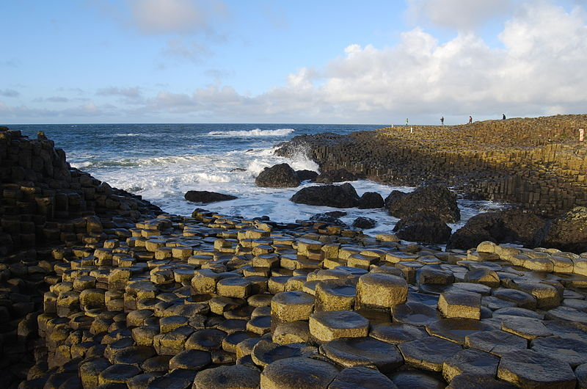

Použité zdroje
www. quido.cz – zkráceno a použito pro potřeby výuky
Fotografie:
CHMEE2. wikipedie [online]. [cit.12.11.2013]. Dostupný na WWW: http://cs.wikipedia.org/wiki/Soubor:Giant%27s_Causeway_(14).JPG
Pozorně si přečtěte text Obrovy schody v Irsku a pracujte podle zadání:

- Tabulka náročných slov
SLOVO | VODÍTKA Z KONTEXTU –HLEDÁNÍ SOUVISLOSTÍ | Moje vysvětlení | DEFINICE SLOV ZE SLOVNÍKU
PLATO
ČEDIČ

MAGMA

EROZE

- Odpovězte správně na následující otázky

- Jaký tvar mají čedičové sloupy?

……………………………………………………………………………

- Kde tyto sloupy najdeme?

……………………………………………………………………………

- Popište, jak sloupy vznikly.

……………………………………………………………………………

……………………………………………………………………………

……………………………………………………………………………

- Jak jsou sloupy staré?

……………………………………………………………………………

- Kolik se odhaduje, že se v místě nachází sloupů?

……………………………………………………………………………

- Jaká legenda se vypráví o Obrových schodech.

……………………………………………………………………………

……………………………………………………………………………

……………………………………………………………………………

ŘEŠENÍ
Pozorně si přečtěte text a pracujte podle zadání:

- Tabulka náročných slov
SLOVO | VODÍTKA Z KONTEXTU –HLEDÁNÍ SOUVISLOSTÍ | Moje vysvětlení | DEFINICE SLOV ZE SLOVNÍKU
PLATO |  |  | rovina, plošina
ČEDIČ |  |  | tmavě šedá až černá celistvá nebo jemnozrnná hornina sopečného původu; používá se jako štěrkový kámen, z tmavého čediče se vyrábějí roury a dlaždice
MAGMA |  |  | žhavá tekutá horninová hmota v různých hloubkách pod zemským povrchem. Na zemský povrch vytéká jako láva.
EROZE |  |  | proces odstraňování částí zemského povrchu působením vnějších (exogenních sil) činitelů, například vody, větru nebo ledovce

- Odpovězte správně na následující otázky

- Jaký tvar mají čedičové sloupy? Šestiboké hranoly (někdy i se 4, 5,7,8 hranami)
- Kde tyto sloupy najdeme? Severní Irsko, plato Antrim
- Popište, jak sloupy vznikly. Ze žhavého magmatu, při chladnutí se láva začala smršťovat a v důsledku zmenšení objemu se objevily trhliny, rozrušená čedičová deska podlehla vlivu větru a slané vody.
- Jak jsou sloupy staré? na 60 milionů let
- Kolik se odhaduje, že se v místě nachází sloupů? 40 000
- Jaká legenda se vypráví o Obrových schodech? Chodník si postavil irský obr Finn Mac Cool, aby mohl přejít do Skotska na ostrov Staffa, kde se měl utkat se skotským obrem Benandonnerem.

